Ввод-вывод в системе UNIX
Система ввода-вывода в UNIX довольно проста. Как правило, все устройства ввода-вывода выглядят как файлы, и доступ к ним осуществляется с помощью тех же системных вызовов read и write, которые используются для доступа к обычным файлам. В некоторых случаях должны быть заданы параметры устройства, для чего служит специальный системный вызов. Рассмотрим подробнее эти вопросы.

Основные понятия
Как и у всех компьютеров, у машин, работающих под управлением операционной системы UNIX, есть устройства ввода-вывода, такие как диски, принтеры и сети, соединенные с ними. Требуется некий способ предоставления программам доступа к этим устройствам. Хотя возможны различные варианты решений данного вопроса, подход, применяемый в операционной системе UNIX, заключается в интегрировании всех устройств в файловую систему в виде так называемых специальных файлов. Каждому устройству ввода-вывода назначается имя пути, обычно в каталоге /dev. Например, диск может иметь путь /dev/hd1, у принтера может быть путь /dev/lp, а у сети — /dev/net.
Доступ к этим специальным файлам осуществляется так же, как и к обычным файлам. Для этого не требуется никаких специальных команд или системных вызовов. Вполне подойдут обычные системные вызовы read и write. Например, команда
ср file /dev/lp
скопирует файл file на принтер, в результате чего этот файл будет распечатан (при условии, что у пользователя есть разрешение доступа к /dev/lp). Программы могут открывать, читать специальные файлы, а также писать в них тем же способом, что и в обычные файлы. На самом деле программа ср в приведенном выше примере даже не знает, что она занимается печатью файла на принтере. Таким образом, для выполнения ввода-вывода не требуется специального механизма.
Специальные файлы подразделяются на две категории: блочные и символьные. Блочный специальный файл — это специальный файл, состоящий из последовательности нумерованных блоков. Основное свойство блочного специального файла заключается в том, что к каждому его блоку можно адресоваться и получить доступ отдельно. Другими словами, программа может открыть блочный специальный файл и прочитать, скажем, 124-й блок, не читая сначала блоки с 0 по 123. Блочные специальные файлы обычно используются для дисков.
Символьные специальные файлы, как правило, используются для устройств ввода или вывода символьного потока. Символьные специальные файлы используются такими устройствами, как клавиатуры, принтеры, сети, мыши, плоттеры и т. д. Невозможно (и даже бессмысленно) искать на мыши 124-й блок.
С каждым специальным файлом связан драйвер устройства, осуществляющий управление соответствующим устройством. У каждого драйвера есть так называемый номер старшего устройства, служащий для его идентификации. Если драйвер одновременно поддерживает несколько устройств, например два диска одного типа, то каждому диску присваивается номер младшего устройства, идентифицирующий это устройство. Вместе номера главного устройства и младшего устройства однозначно обозначают каждое устройство ввода-вывода. В некоторых случаях один драйвер может управлять двумя связанными устройствами. Например, драйвер, соответствующий символьному специальному файлу /dev/tty, управляет и клавиатурой и экраном, которые часто воспринимаются как единое устройство, терминал.
Хотя к большинству символьных специальных файлов невозможен произвольный доступ, ими часто бывает нужно управлять таким способом, который не используется для блочных специальных файлов. Рассмотрим, например, строку, введенную с клавиатуры и отображенную на экране. Когда пользователь по ошибке нажимает не ту клавишу и хочет заменить последний символ, он нажимает специальную клавишу. Некоторые пользователи предпочитают использовать для этого клавишу BACKSPACE, а другие любят пользоваться клавишей DEL. Для удаления всей только что набранной строки тоже имеется большой выбор средств. Традиционно использовался символ @, но с распространением электронной почты (использующей символ @ в почтовом адресе) многие системы перешли на использование комбинации клавиш CTRL+U или других символов. Требуется и особая клавиша для прерывания работающей программы. Здесь также у разных пользователей различные вкусы.
В операционной системе UNIX эти символы не заданы жестко, а могут быть настроены пользователем. Для установки этих параметров обычно предоставляется специальный системный вызов. Этот системный вызов также управляет преобразованием табулятора в пробелы, включением и выключением эха при вводе, преобразованиями символов перевода каретки в перенос строки и т. д. Для обычных файлов и блочных специальных файлов этот системный вызов недоступен.

Работа с сетью
Другим примером ввода-вывода является работа с сетью, впервые появившаяся в Berkeley UNIX. Ключевым понятием в схеме Berkeley UNIX является сокет. Сокеты подобны почтовым ящикам и телефонным розеткам в том смысле, что они образуют пользовательский интерфейс с сетью, как почтовые ящики формируют интерфейс с почтовой системой, а телефонные розетки позволяют абоненту подключить телефон и соединиться с телефонной системой. Схематично расположение сокетов показано на рис. 10.11.
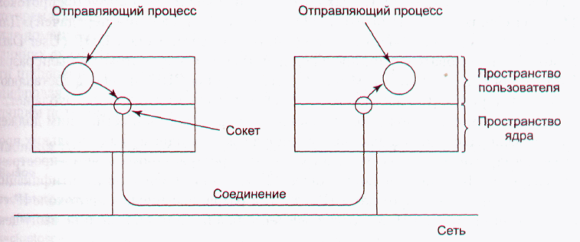
Рис. 10.11. Использование сокетов для соединения с сетью
Сокеты могут динамически создаваться и разрушаться. При создании сокета вызывающему процессу возвращается дескриптор файла, требующийся для установки соединения, чтения и записи данных, а также разрыва соединения.
Каждый сокет поддерживает определенный тип работы в сети, указываемый при создании сокета. Наиболее распространенными типами сокетов являются:
- Надежный, ориентированный на соединение байтовый поток.
- Надежный, ориентированный на соединение поток пакетов.
- Ненадежная передача пакетов.
Первый тип сокетов позволяет двум процессам на различных машинах установить между собой эквивалент «трубы» (канала между процессами на одной машине). Байты подаются в канал с одного конца и в том же порядке выходят с другого. Такая система гарантирует, что все посланные байты прибудут на другой конец канала и прибудут именно в том порядке, в котором были отправлены.
Второй тип сокетов отличается от первого тем, что он сохраняет границы между пакетами. Если отправитель пять раз отдельно обращается к системному вызову write, каждый раз отправляя по 512 байт, а получатель запрашивает 2560 байт по сокету типа 1, он получит все 2560 байт сразу. При использовании сокета типа 2 ему будут выданы только первые 512 байт. Чтобы получить остальные байты получателю придется выполнить системный вызов read еще четыре раза. Третий тип сокета предоставляет пользователю доступ к «голой» сети. Этот тип сокета особенно полезен для приложений реального времени и ситуаций, в которых пользователь хочет реализовать специальную схему обработки ошибок. Сеть может терять пакеты или доставлять их в неверном порядке. В отличие от сокетов первых двух типов, сокет типа 3 не предоставляет никаких гарантий доставки. Преимущество этого режима заключается в более высокой производительности, которая в некоторых ситуациях оказывается важнее надежности (например, для доставки мультимедиа, при которой скорость ценится существенно выше, нежели сохранность данных по дороге).
При создании сокета один из параметров указывает протокол, используемый для него. Для падежных байтовых потоков, как правило, используется протокол TCP (Transmission Control Protocol — протокол управления передачей). Для ненадежной передачи пакетов обычно применяется протокол UDP (User Date Protocol — пользовательский протокол данных). Для надежного потока пакетов специального протокола нет.
Прежде чем сокет может быть использован для работы в сети, с ним должен быть связан адрес. Этот адрес может принадлежать к одному из нескольких пространств адресов. Наиболее распространенным пространством является пространство адресов Интернета, использующее 32-разрядные числа для идентификации конечных адресатов в протоколе IP v 4 и 128-разрядные числа в протоколе IP v 6 (5-я версия протокола IP была экспериментальной системой, так и не выпущенной в свет).
Как только сокеты созданы на компьютере-источнике и компьютере-приемнике, между ними может быть установлено соединение (для ориентированной на соединение связи). Одна сторона обращается к системному вызову listen, указывая в качестве параметра локальный сокет. При этом системный вызов создает буфер и блокируется до тех пор, пока не прибудут данные. Другая сторона обращается к системному вызову connect, задавая в параметрах дескриптор файла для локального сокета и адрес удаленного сокета. Если удаленный компьютер принимает вызов, тогда система устанавливает соединение между двумя сокетами.
Функции установленного соединения аналогичны функциям канала. Процесс может читать из канала и писать в него, используя дескриптор файла для локального сокета. Когда соединение более не нужно, оно может быть закрыто обычным способом, при помощи системного вызова close.

Системные вызовы ввода-вывода системы UNIX
С каждым устройством ввода-вывода в операционной системе UNIX обычно связан специальный файл. Большую часть операций ввода-вывода можно выполнить при помощи соответствующего файла, что позволяет избежать необходимости использования специальных системных вызовов. Тем не менее иногда возникает необходимость в обращении к неким специфическим устройствам. До принятия стандарта POSIX в большинстве версий системы UNIX был системный вызов ioctl, выполнявший со специальными файлами большое количество операций, специфических для различных устройств. С годами все это привело к путанице. В стандарте POSIX этот вопрос был приведен в порядок, для чего функции системного вызова Ioctl были разбиты на отдельные функциональные вызовы, главным образом для управления терминалом. Является ли каждый из них отдельным системным вызовом или все они вместе используют один системный вызов, зависит от конкретной реализации.
Первые четыре вызова, перечисленные в табл. 10.7, используются для задания скорости терминала. Для управления вводом и выводом предоставлены различные вызовы, так как некоторые модемы работают в несимметричном режиме. Например, старые системы videotex предоставляли пользователям доступ к открытым базам данных с короткими запросами от дома до сервера на скорости 75 бит/с и ответами, посылаемыми со скоростью 1200 бит/с. Этот стандарт был принят в то время, когда скорость 1200 бит/с в обоих направлениях была слишком дорогой для домашнего использования. Такая асимметрия все еще сохраняется на многих линиях связи. Например, некоторые телефонные компании предоставляют услуги цифровой связи ADSL (Asymmetric Digital Subscriber Line — асимметричная цифровая абонентская линия) с входящим потоком на скорости 1,5 Мбит/с и исходящим потоком в 384 кбит/с.
Таблица 10.7. Основные вызовы стандарта POSIX для управления терминалом
Вызов | Описание
s=cfsetospeed(&termios, speed)  s=cfsetispeed(&termios, speed)  s=cfgetospeed(&termios, speed)  s=cfgtetispeed(&termios, speed)  s=tcsetattr(fd, opt, &termios)  s=tcgetattr(fd, &termios) | Задать исходящую скорость  Задать входящую скорость  Получить исходящую скорость  Получить входящую скорость  Задать атрибуты  Получить атрибуты
Последние два системных вызова в списке предназначены для задания и считывания всех специальных символов, используемых для удаления символов и строк, прерывания процессов и т. д. Помимо этого они позволяют разрешить и запретить вывод эха, осуществлять управление потоком, а также выполнять другие связанные с символьным вводом-выводом функции. Также существуют дополнительные функциональные вызовы ввода-вывода, но они в некотором роде специализированные, поэтому мы не станем рассматривать их в дальнейшем. Следует также отметить, что системный вызов Ioctl по сию пору существует во многих системах UNIX.

Реализация ввода-вывода в системе UNIX
Ввод-вывод в операционной системе UNIX реализуется набором драйверов устройств, по одному для каждого типа устройств. Функция драйвера заключается в изолировании остальной части системы от индивидуальных отличительных особенностей аппаратного обеспечения. При помощи стандартных интерфейсов между драйверами и остальной операционной системой большая часть системы ввода-вывода может быть помещена в машинно-независимую часть ядра.
Когда пользователь получает доступ к специальному файлу, файловая система определяет номера старшего и младшего устройств, а также выясняет, является ли файл блочным специальным файлом или символьным специальным файлом. Номер старшего устройства используется в качестве индекса для одного из двух внутренних массивов структур — bdevswuna блочных специальных файлов или cdevsw для символьных специальных файлов. Найденная таким образом структура содержит указатели на процедуры открытия устройства, чтения из устройства, записи на устройство и т. д. Номер младшего устройства передается в виде параметра. Добавление нового типа устройства к системе UNIX означает добавление нового элемента к одной из этих таблиц, а также предоставление соответствующих процедур выполнения различных операций с устройством.
Наиболее важные поля массива cdevsw для типичной системы могут выглядеть, как показано в табл. 10.8. Каждый ряд таблицы относится к одному устройству ввода-вывода (то есть одному драйверу). Колонки соответствуют функциям, которые должны поддерживаться всеми драйверами. Существуют также некоторые другие функции. Когда выполняется операция с символьным специальным файлом, система обращается к массиву cdevsw, выбирая соответствующий ряд (структуру), затем обращается к функции в соответствующей записи структуры (колонка таблицы), чтобы выполнить требуемое действие. Таким образом, каждый ряд таблицы содержит указатели на функции, содержащиеся в одном драйвере.
Таблица 10.8. Некоторые из полей типичной таблицы cdevsw
Устройство | Open | Close | Read | Write | loctl | Other
Null | null | null | null | null | null | …
Память | null | null | mem_read | mem_write | null | …
Клавиатура | k_open | k_close | k_read | error | kjoctl | …
Tty | tty_open | tty_close | tty_read | tty_write | ttyjoctl | …
Принтер | lp_open | lp_close | error | lp_write | lpjoctl | …
Каждый драйвер разделен на несколько частей. Верхняя часть драйвера работает в режиме вызывающего процесса и служит интерфейсом с остальной системой UNIX. Нижняя часть работает в контексте ядра и взаимодействует с устройством. Драйверам разрешается обращаться к процедурам ядра для выделения памяти, управления таймером, управления DMA и т. д. Набор функций ядра, которые они могут вызывать, определен в документе, называемом Интерфейс Драйвер-Ядро.
Система ввода-вывода разделена на два основных компонента: обработку блочных специальных файлов и обработку символьных специальных файлов. Мы по очереди рассмотрим эти компоненты.
Цель той части системы, которая занимается операциями ввода-вывода с блочными специальными файлами (например, дисковым вводом-выводом), заключается в минимизации количества операций переноса данных. Для достижения данной цели в системах UNIX между дисковыми драйверами и файловой системой помещается буферный кэш (рис. 10.12). Буферный кэш представляет собой таблицу в ядре, в которой хранятся тысячи недавно использованных блоков. Когда файловой системе требуется блок диска (например, блок i-узла, каталога или данных), сначала проверяется буферный кэш. Если нужный блок есть в кэше, он получается оттуда, при этом обращения к диску удается избежать. Буферный кэш значительно улучшает производительность системы.
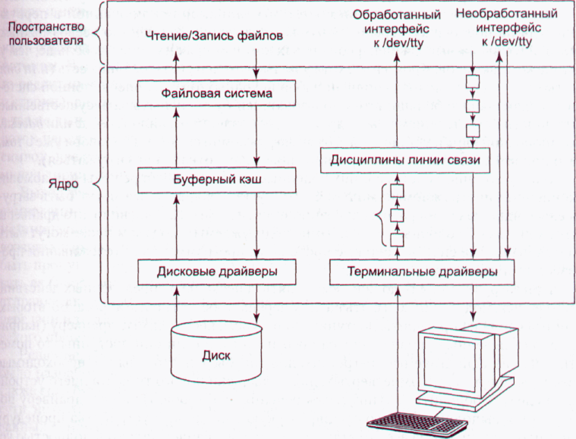
Рис. 10.12. Система ввода-вывода BSD UNIX
Если же блока нет в буферном кэше, он считывается с диска в кэш, а оттуда копируется туда, куда нужно. Поскольку в буферном кэше есть место только для фиксированного количества блоков, требуется некий алгоритм управления кэшем. Обычно блоки в кэше организуются в связный список. При каждом обращении к блоку он перемещается в начало списка. Если в кэше не хватает места для нового блока, то из него удаляется самый старый блок, находящийся в конце списка.
Буферный кэш поддерживает не только операцию чтения с диска, но также и запись на диск. Когда программа пишет блок, этот блок не попадает напрямую на диск, а отправляется в кэш. Только когда кэш наполняется, модифицированные блоки кэша сохраняются на диске. Чтобы модифицированные блоки не хранились в кэше слишком долго, принудительная выгрузка на диск «грязных» блоков производится каждые 30 с.
В течение десятилетий драйверы устройств системы UNIX статически компоновались вместе с ядром, так что все они постоянно находились в памяти при каждой загрузке системы. Такая схема хорошо работала в условиях мало меняющихся конфигураций факультетских мини-компьютеров, а затем сложных рабочих станции, то есть в тех условиях, в которых росла и развивалась операционная система UNIX. Как правило, компьютерный центр формировал ядро операционной системы, содержащее драйверы для всех необходимых в данной конфигурации устройств ввода-вывода, которыми потом и пользовался. Если на следующий год покупался новый диск, компьютерный центр перекомпоновывал ядро, что было не так уж и сложно.
Все изменилось с появлением системы Linux, ориентированной в первую очередь на поддержку персональных компьютеров. Количество всевозможных устройств ввода-вывода на персональных компьютерах на порядок больше, чем у мини-компьютеров. Кроме того, хотя у пользователей системы Linux есть (или они легко могут его получить) полный набор исходных текстов операционной системы, подавляющее большинство пользователей будет испытывать существенные трудности с добавлением нового драйвера, обновлением файлов cdevsw или bdevsw, компоновкой ядра и установкой его как загружаемой системы (не говоря уже о том, что придется делать, если построенное новое ядро откажется загружаться).
В операционной системе Linux подобные проблемы были решены при помощи концепции подгружаемых модулей. Это куски кода, которые могут быть загружены в ядро во время работы операционной системы. Как правило, это драйверы символьных или блочных устройств, но подгружаемым модулем также могут быть целая файловая система, сетевые протоколы, программы для отслеживания производительности системы и т. д.
При загрузке модуля должно выполняться несколько определенных действий. Во-первых, модуль должен быть на лету перенастроен на новые адреса. Во-вторых, система должна проверить, доступны ли ресурсы, необходимые драйверу (например, определенные уровни запроса прерывания), и если они доступны, то пометить их как используемые. В-третьих, должны быть настроены все необходимые векторы прерываний. В-четвертых, для поддержки нового типа старшего устройства следует обновить таблицу переключения драйверов. Наконец, драйверу позволяется выполнить любую специфическую для данного устройства процедуру инициализации. Когда все эти этапы выполнены, драйвер является полностью установленным, как и драйвер, установленный статически. Некоторые современные системы UNIX также поддерживают подгружаемые модули.

Потоки данных
Так как символьные специальные файлы имеют дело с символьными потоками, а не перемещают блоки данных между памятью и диском, они не пользуются буферным кэшем. Вместо этого в первых версиях системы UNIX каждый драйвер символьного устройства выполнял всю работу, требуемую для данного устройства. Однако с течением времени стало ясно, что многие драйверы, например программы буферизации, управления потоком и сетевые протоколы, дублировали процедуры друг друга. Поэтому для структурирования драйверов символьных устройств и придания им модульности было разработано два решения. Мы кратко рассмотрим их по очереди.
Решение, реализованное в системе BSD, основано на структурах данных, присутствующих в классических системах UNIX, называемых С-списками (они показаны в виде квадратиков на рис. 10.12). Каждый С-список представляет собой блок размером до 64 символов плюс счетчик и указатель на следующий блок. Символы, поступающие с терминала или любого другого символьного устройства, буферизируются в цепочках таких блоков.
Когда пользовательский процесс считывает данные из /dev/tty (то есть из стандартного входного потока), символы не передаются процессу напрямую из С-списков. Вместо этого они пропускаются через процедуру, расположенную в ядре и называющуюся дисциплиной линии связи. Дисциплина линии связи работает как фильтр, принимая необработанный поток символов от драйвера терминала, обрабатывая его и формируя то, что называется обработанным символьным потоком. В обработанном потоке выполняются операции локального строкового редактирования (например, удаляются отмененные пользователем символы и строки), символы возврата каретки заменяются символами переноса строки, а также выполняются другие специальные операции обработки. Обработанный поток передается процессу. Однако если процесс желает воспринимать каждый символ, введенный пользователем, он может принимать необработанный поток, минуя дисциплину линии связи.
Вывод работает аналогично, заменяя табуляторы пробелами, добавляя перед символами переноса строки символы возврата каретки, добавляя для медленных механических терминалов символы-заполнители, за которыми следует символ возврата каретки и т. д. Как и входной поток, выходной символьный поток может быть пропущен через дисциплину линии связи (обработанный режим) или миновать ее (необработанный режим). Необработанный режим особенно полезен при отправке двоичных данных на другие компьютеры по линии последовательной передачи или для графических интерфейсов пользователя. Здесь не требуется никакого преобразования.
Решение, реализованное в системе System V под называнием потоков данных, было разработано Деннисом Ритчи. Это общий подход (рис. 10.13). (В System V также есть буферный кэш для блочных специальных файлов, но поскольку он, по сути, не отличается от схемы, применяемой в BSD, кэш не показан здесь.) Потоки данных основаны на возможности динамически соединять процесс пользователя с драйвером, а также динамически, во время исполнения, вставлять модули обработки в поток данных. В некотором смысле поток представляет собой работающий в ядре аналог каналов в пространстве пользователя.
У потока данных всегда есть голова потока у вершины и соединение с драйвером у основания. В поток может быть вставлено столько модулей, сколько необходимо. Обработка может происходить в обоих направлениях, так что каждому модулю может понадобиться одна секция для чтения (из драйвера) и одна секция для записи (в драйвер). Когда процесс пользователя пишет данные в поток, программа в голове потока интерпретирует системный вызов и запаковывает данные в буферы потока, передаваемые от модуля к модулю вниз, при этом каждый модуль выполняет соответствующие преобразования. У каждого модуля есть очередь чтения и очередь записи, так что буферы обрабатываются в правильном порядке. У модулей есть строго определенные интерфейсы, определяемые инфраструктурой потока, что позволяет объединять вместе несвязанные модули.
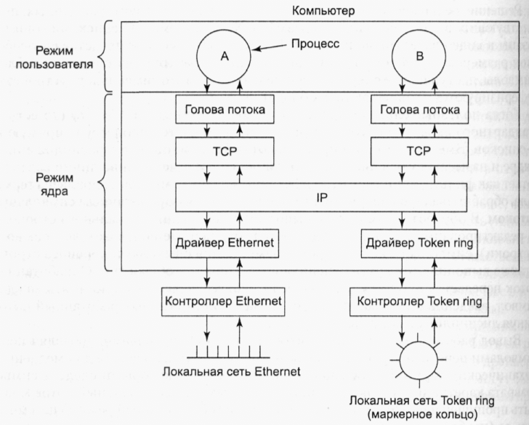
Рис. 10.13. Пример потоков в System V
В примере на рис. 10.13 показано, как применяются потоки при использовании протокола TCP с двумя локальными сетями различного типа: Ethernet и Token ring. Данный пример иллюстрирует еще одно важное свойство потоков данных — мультиплексирование. Мультиплексный модуль может взять один поток и расщепить его на несколько потоков или, наоборот, объединить несколько потоков в единый поток. Модуль IP в данном примере выполняет обе функции.

